Національний технічний університет України «КПІ ім. Ігоря Сікорського»

Факультет Інформатики та Обчислювальної Техніки

Кафедра Обчислювальної Техніки

Лабораторна робота № 6

з дисципліни «Чисельні методи»

на тему

«**Розв’язання нелінійних рівнянь**»

Виконав:

студент гр. ІП-93

Домінський Валентин

Викладач:

доц. Рибачук Л.В.

Київ – 2021

### Зміст

Зміст 2

1 Постановка задачі 3

2 Розв’язок 4

3 Розв’язок у Mathcad 7

4 Лістинг програми 12

Висновок: 12

### 1 Постановка задачі

1.Допрограмовий етап: визначити кількість дійсних коренів рівняння, відокремити корені рівняння (письмово) (див. теореми про верхню та нижню границі, Гюа, метод поліномів Штурма). Результатом є висновок: перший корінь належить проміжку […], другий корінь належить проміжку […] і т.д.

2.Програмний етап: уточнити корені рівняння:

2.1.Методом бісекції.

2.2.Методом хорд.

2.3.Методом Ньютона (дотичних)

### 2 Розв’язок

Допрограмовий етап:

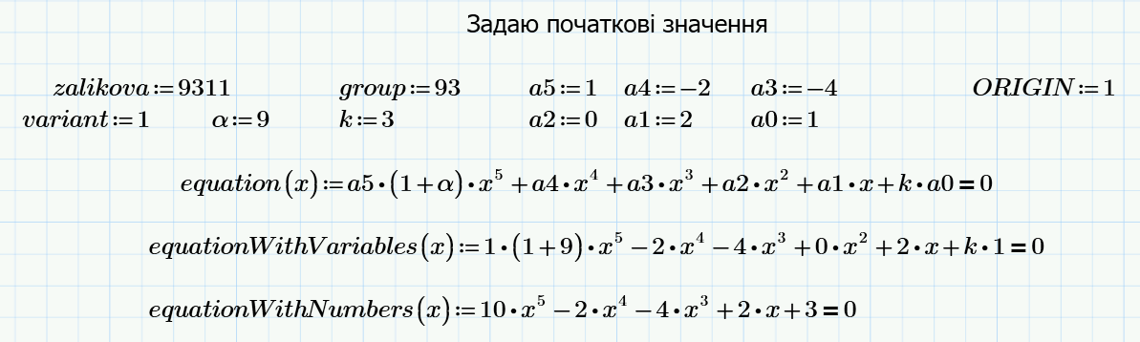

Вираз = .

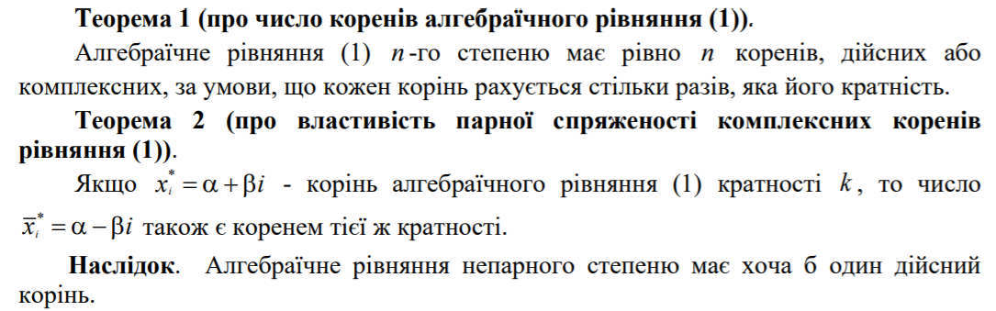

Оскільки Наше рівняння має непарний степінь (а точніше = 5), то в той же час буде існувати хоча б один дійсний корінь.

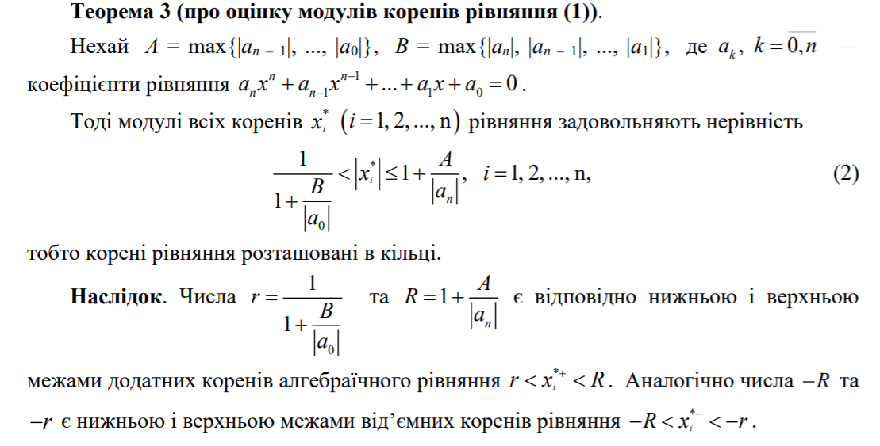

Знаючи про Теорему 3 знайдемо верхні та нижні межі коренів (як від’ємних, так і додатних)

Тобто всі корені лежать всередині цього кільця. За наслідком з теореми 3 це означає,

що додатні корені задовольняють нерівності:

а від’ємні — нерівності:

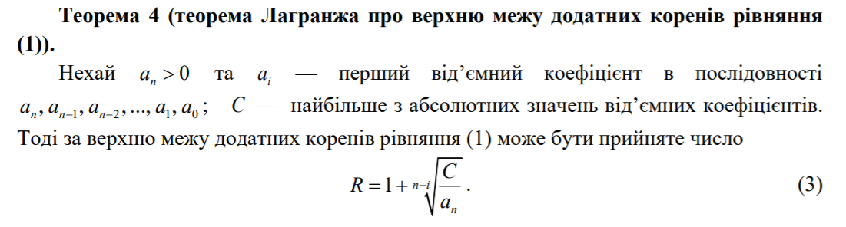

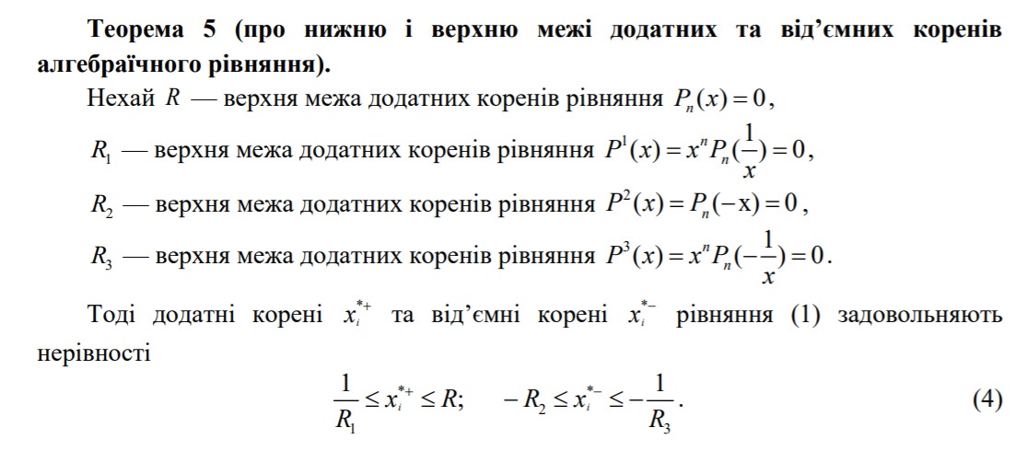

Знайдемо верхню межу додатних коренів:

(перший від’ємний коефіцієнт послідовності), то , а

Знайдемо нижню межу додатних коренів. Складемо рівняння:

Для цього рівняння , а

Звідси:

Уточнимо межі від'ємних коренів. Складемо рівняння:

Для цього рівняння , а

Складемо рівняння:

Для цього рівняння , а

Звідси знаходимо:

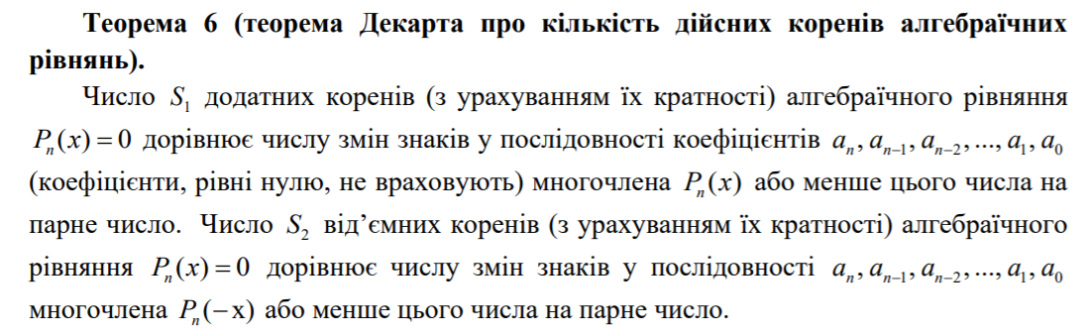

Визначимо число додатних і від'ємних коренів. Виписуємо коефіцієнти многочлена

Оскільки число змін знаків C:\Users\Valentin\AppData\Local\Microsoft\Windows\Clipboard\HistoryData\{7ABEC192-DB27-45D4-8BA1-ED2D5FC39BF2}\{2FBA4CA8-5DD3-48BC-9ABC-377A5DBF212E}\ResourceMap\{54523DA6-3F4F-459A-893F-4ABF8922D698}= 2 , то число додатних коренів дорівнює 2 або менше на парне число, тобто їх взагалі немає.

Оскільки число змін знака = 3 , то число від’ємних коренів дорівнює 3 або менше на парне число, тобто дорівнює 1.

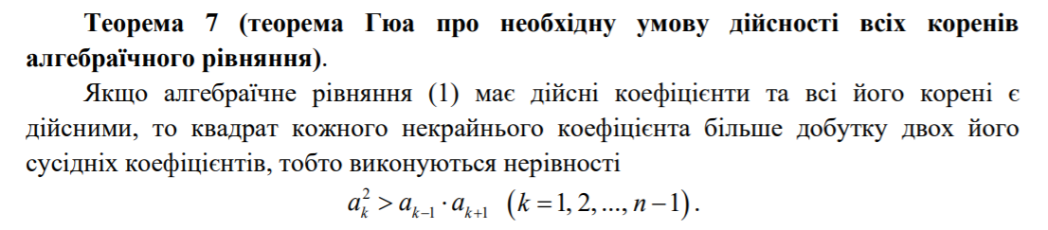

Використаємо цю теорему з k = 3.

Але:

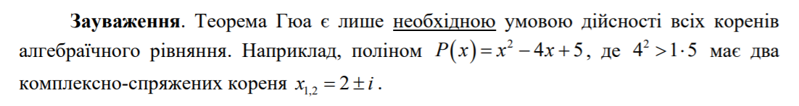

Перейдемо до методу відокремлення коренів Штурма:

Для знаходження наступних многочленів будемо брати залишок від ділення з протилежним знаком:

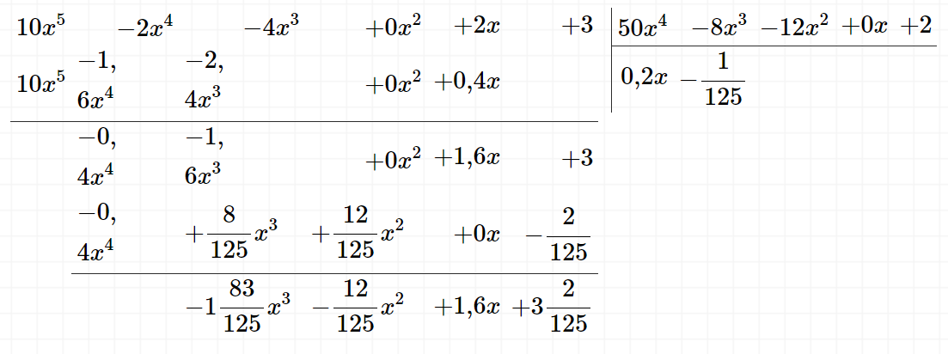

Тепер домножимо цю відповідь на (-125) (щоб отримати рівняння зі зворотнім знаком) і отримаємо:

Таким самим чином шукаємо наступні:

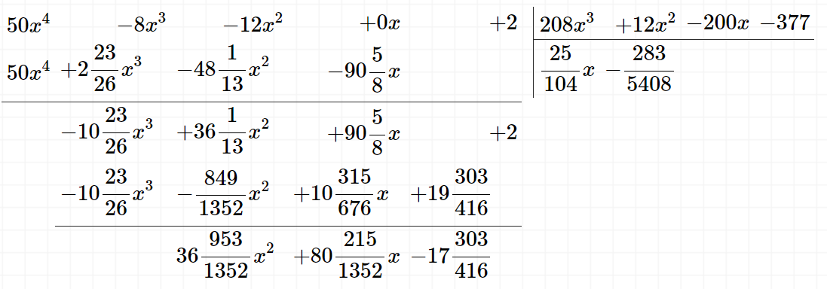

Тепер домножимо цю відповідь на (-(5408/125)) (щоб отримати рівняння зі зворотнім знаком) і отримаємо:

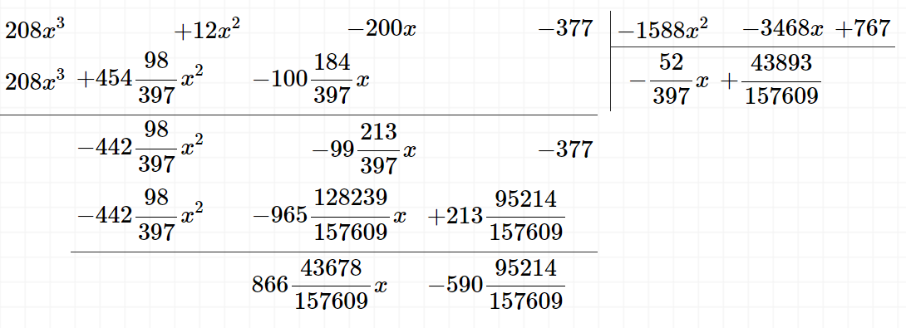

Тепер домножимо цю відповідь на (-(157609/676)) (щоб отримати рівняння зі зворотнім знаком) і отримаємо:

Тоді

Система многочленів Штурма:

Тепер знайдемо знаки Наших многочленів:

При :

При :

Отже кількість дійсних коренів для Нашого многочлена Штурма :

Тепер локалізуємо корені:

Оскільки число додатних коренів дорівнює 2 або менше на парне число, тобто їх взагалі немає, то корінь є від’ємним, отже він лежить у промІжку

Візьмемо крок 0.3, отже

При :

При :

При :

Отже корінь лежить між -1 та -0.7. Давайте тепер зменшимо крок до 0.1

При :

При :

При :

Отже корінь лежить між -0.8 та -0.7.

### 3 Розв’язок у Mathcad

Нижче наведено розв’язок системи у Mathcad

### 4 Лістинг програми

**Lab6.py**

# region Starting Values

### Висновок:

Я навчився використовувати різні методи інтерполяції, визначати сплайн коефіцієнти. Покращив навички роботи з графіками у маткад.